CCNA 实验十 配置单区域的OSPF协议

实验知识
- OSPF区域的划分；
- OSPF中DR和BDR的选举；
- OSPF所使用的三张表：路由表，邻居表，拓扑表。

实验拓扑图
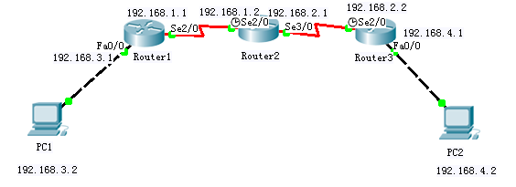

实验要求
- 按照拓扑修改路由器主机名(Router1,Router2,Router3)及基础配置；
- 三台路由器属于同一区域0；
- 将三台路由器相连，并在路由器上启用OSPF路由协议；
- 实现PC1与PC2之间的通信。

实验说明
- 开放最短路径优先(OSPF)是一个开放标准的路由选择协议，它被各种网络开发商广泛使用；
- 利用动态路由协议OSPF实现不同网段之间的通信

实验过程及配置
- 按照拓扑的需要配置各路由器端口的IP地址，用no shutdown命令启用各个端口；
- 在Router2的s2/0和Router3的s3/0端口使用clock rate 64000 命令配置时钟频率；
- 在PC1上使用ping 192.168.4.2 命令测试到达PC2的连通性，测试不成功；
- 使用show ip route 命令在各个路由器上查看路由表，只能看到与该路由器直连的网段；
- 在Router1上启用OSPF路由协议，并将其直连网段加入路由进程
Router1 (config)#router ospf 1
Router1 (config-router)#network 192.168.1.0 0.0.0.255 area 0
Router1 (config-router)#network 192.168.3.0 0.0.0.255 area 0
- 在Router2上启用OSPF路由协议，并将其直连网段加入路由进程
Router2 (config)#router ospf 1
Router2 (config-router)#network 192.168.1.0 0.0.0.255 area 0
Router2 (config-router)#network 192.168.2.0 0.0.0.255 area 0
- 在Router 3上启用OSPF路由协议，并将其直连网段加入路由进程
Router 3 (config)#router ospf 1
Router 3 (config-router)#network 192.168.2.0 0.0.0.255 area 0
Router 3 (config-router)#network 192.168.4.0 0.0.0.255 area 0
- 使用show ip route 命令查看各路由器的路由表
Router1#sh ip route
Codes: C - connected, S - static, I - IGRP, R - RIP, M - mobile, B - BGP
D - EIGRP, EX - EIGRP external, O - OSPF, IA - OSPF inter area
N1 - OSPF NSSA external type 1, N2 - OSPF NSSA external type 2
E1 - OSPF external type 1, E2 - OSPF external type 2, E - EGP
i - IS-IS, L1 - IS-IS level-1, L2 - IS-IS level-2, ia - IS-IS inter area
* - candidate default, U - per-user static route, o - ODR
P - periodic downloaded static route

Gateway of last resort is not set

C 192.168.1.0/24 is directly connected, Serial2/0
O 192.168.2.0/24 [110/1562] via 192.168.1.1, 00:00:44, Serial2/0
C 192.168.3.0/24 is directly connected, FastEthernet0/0
O 192.168.4.0/24 [110/1563] via 192.168.1.1, 00:00:06, Serial2/0
- PC1上使用ping 命令测试到PC2的连通性。

